Guía de aprendizaje
Nombre del Estudiante |  |  |  |  | Curso: 3 año A
Nombre del Estudiante |  |  |  |  | Semana 19  Del 17 al 21 de agosto
Nivel: 1 | “Entorno y observación” | Habilidad |  | Crear, identificar, relacionar
O.A.(s): | Crear trabajos de arte con un propósito expresivo personal y basados en la observación del: › entorno natural: animales, plantas y fenómenos naturales. (OA 1)
Objetivo de la clase | Crear un collage de un paisaje, demostrando disposición a desarrollar su creatividad.
Contenido: | Collage, paisaje, color, forma, sensación
Docente: | Elizabeth Abarca Correa  Elizabeth.abarca@colegio-patriciomekis.cl |  | Asignatura: |  | Artes visuales
Queridos alumnos y alumna la semana anterior debían dibujar sobre los derechos de los niños y niñas para participar en un concurso de pintura.

Esta semana trabajaremos con un collage.
¿Qué es un collage?

El collage es una técnica artística que consiste en componer un dibujo o creación pegando diversos pedazos y fragmentos de diferentes materiales en una superficie cualquiera.

Ejemplos:
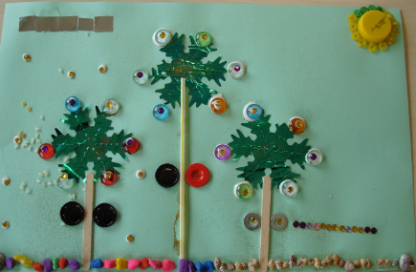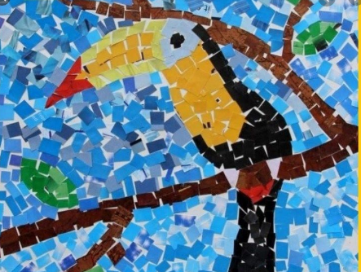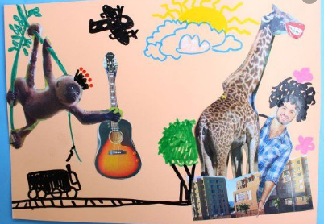

Observa algunos paisajes en internet, si no cuentas con internet en tu libro de Historia puedes encontrar imágenes sobre las zonas climáticas.

Tarea:
Ahora que observaron los collages y los paisajes.
Deben crear un collage de un paisaje que contenga animales, plantas y otros elementos. Para esto: › dibujen su paisaje sobre una hoja de block › creen los animales y plantas de su paisaje con materiales de reciclaje como papeles, restos de géneros, lanas y otros › pinten con témpera los espacios que quedan en blanco › realicen terminaciones con materiales naturales a su elección (piedras pequeñas, ramitas de árbol, palitos de madera, hojas secas y otros)
Se pueden guiar por los ejemplos, acá hay otro.
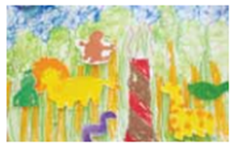

Para finalizar, responde las siguientes preguntas:

1- ¿Qué sensaciones te producen tu paisaje? (por ejemplo: frío-calor, son alegres-tristes)
_________________________________________________________________________________________________________________________________________________________________________________________________________________________________

2- ¿Qué formas ves en tu paisaje?
_________________________________________________________________________________________________________________________________________________________________________________________________________________________________

3- ¿Qué colores vemos en tu paisaje?
_________________________________________________________________________________________________________________________________________________________________________________________________________________________________

4- ¿Qué color es el que más se destacan en tu trabajo?
_________________________________________________________________________________________________________________________________________________________________________________________________________________________________

¡Hemos terminado!... Te felicito por tu esfuerzo.


